**HỘI THI GIAO LƯU CẤP TRƯỜNG**

**TRƯỜNG TIỂU HỌC TÂN THÀNH B2 NĂM HỌC: 2023-2024**

Căn cứ Hướng dẫn số 1254/HD-PGDĐT, ngày 25 tháng 8 năm 2023 của Phòng GDĐT, về việc Hướng dẫn thực hiện nhiệm vụ chuyên môn cấp Tiểu học năm học 2023-2024;

Căn cứ Kế hoạch số 1504/KH-PGD ĐT, ngày 10 tháng 10 năm 2023 của Phòng Giáo dục và Đào tạo huyện Tân Hồng, về việc tổ chức “Ngày Hội giao lưu học sinh tiểu học huyện Tân Hồng năm học 2023-2024”.

Ngày 20 tháng 11 năm 2023 Trường Tiểu học Tân Thành B2 tổ chức “Ngày Hội giao lưu học sinh cấp trường năm học 2023-2024”

          Hội thi được nhà trường phát động ngay từ đầu năm học. Ngày Hội giao lưu học sinh cấp trường có nhiều phần thi như: thi viết chữ đẹp, trưng bày vở sạch chữ đẹp, phần thi hoạt động trải nghiệm thu hút nhiều học sinh tham gia. Đây là một hoạt động chuyên môn được nhà trường tổ chức thường niên nhằm mục đích gìn giữ và phát triển phong trào “Vở sạch-chữ đẹp”, thông qua việc "Rèn chữ, giữ vở" để “rèn nết người”, trau dồi kỹ năng viết chữ, trình bày vở sạch đẹp. Đây là cơ hội để thầy và trò trau dồi kĩ năng viết chữ đẹp, giữ gìn vở sạch, tạo khí thế thi đua sôi nổi giữa các lớp với lớp, khối lớp với khối lớp; đồng thời giúp giáo viên dễ dàng phát hiện những học sinh có năng khiếu và tố chất để tiếp tục bồi dưỡng nâng cao.

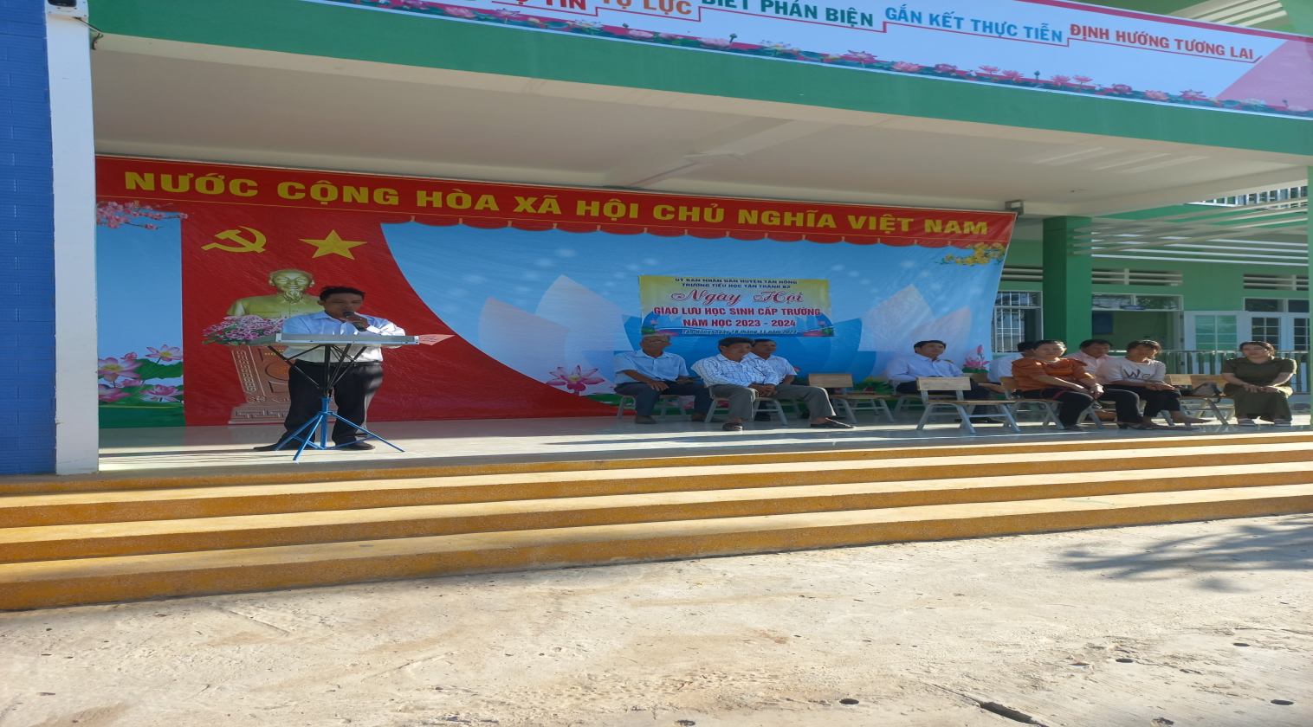

Ông cha ta đã nói “Nét chữ – nết người” và việc luyện chữ đẹp, giữ cho vở luôn sạch sẽ không chỉ mang lại lợi ích trong học tập cho học sinh mà còn cho cả cuộc sống. Mỗi khi luyện chữ, học sinh được rèn cả tính cẩn thận, sự kiên trì, tính thẩm mỹ…

Nhìn trang vở của học sinh với những dòng chữ đều tăm tắp, sạch sẽ thì cả cha mẹ và thầy cô đều dấy lên một niềm vui. Chữ viết của một người thường được rèn luyện và định hình trong những năm tháng học tập trong môi trường học đường. Thực tế cho thấy, quá trình rèn chữ viết của học sinh phải diễn ra liên tục mới mong phát huy hiệu quả. Đối với mỗi học sinh, muốn viết chữ đẹp trước hết phải khổ luyện.

Hội thi đã tạo hứng thú học tập cho học sinh trong việc học tập và rèn luyện chữ viết, rèn luyện đức tính kiên trì, cẩn thận, phát triển óc sáng tạo, góp phần nâng cao chất lượng giáo dục toàn diện. Giúp học sinh học hỏi, trao đổi và có thêm kinh nghiệm trong học tập.

       Hội thi giao lưu cấp trường năm học 2023-2024 của Tiểu học Tân Thành B2 đã khép lại nhưng nhiều ấn tượng tốt đẹp, nhiều niềm vui phấn khởi còn đọng lại trong thầy, trò và các bậc phụ huynh.

             Dưới đây là một số hình ảnh trong ngày hội giao lưu

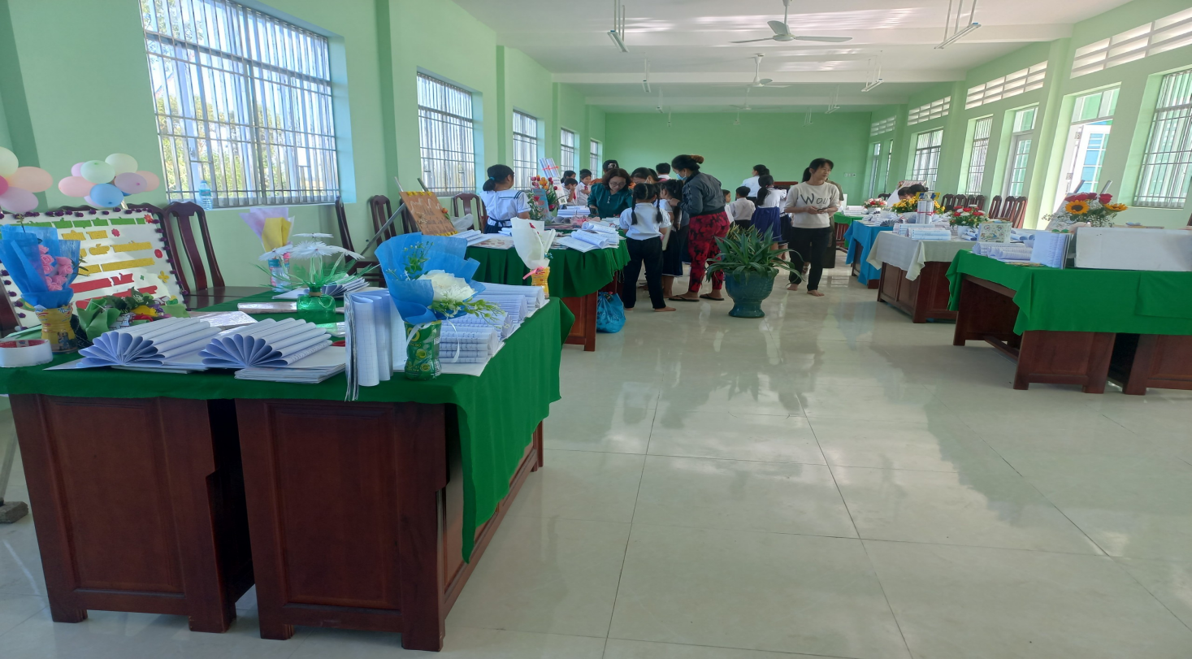

*Phần trưng bày vở sạch chữ đẹp của các khối lớp*

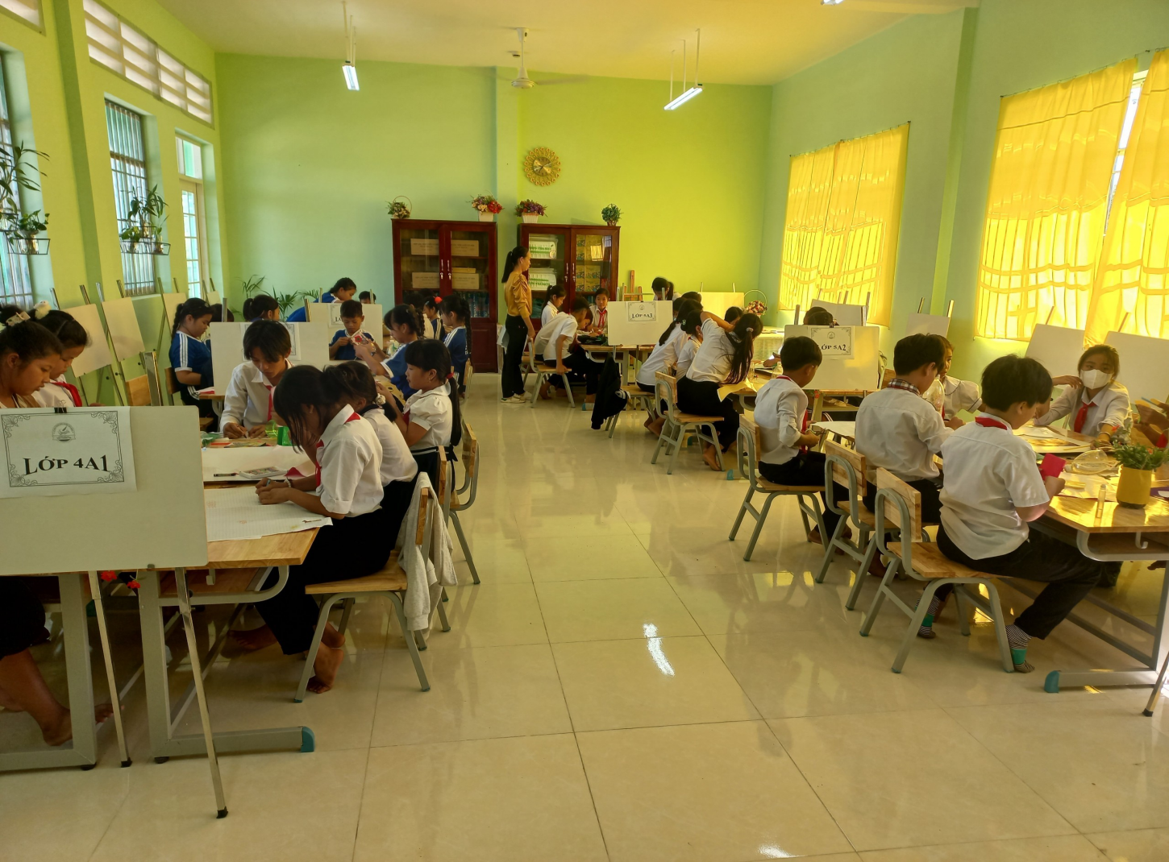

*Phần thi hoạt động trải nghiệm của học sinh*

*Người viết*

*Võ Thị Bạch Tuyết*